# КУРСОВАЯ РАБОТА

на тему: «Расчет и проектирование автоматической системы технологического оборудования агрегатного сверлильного станка»

**Введение**

Современное производство отличается сложностью производства и технологических процессов. В этих условиях решаются проблемы повышения продуктивности работы и качества производства изготавливаемой продукции при минимальных затратах автоматизации. Для этого необходимо уметь проектировать и широко использовать автоматизированные системы технологического оборудования, в состав которых входит сами станки – автоматы, автоматизированные загрузочные устройства, транспортно – накопительные системы и др.

**1. Анализ технологичности конструкции детали**

Конфигурация детали должна представлять собой сочетание простых геометрических форм, обеспечивающих надежную базу для установки заготовки в процессе ее обработки и дающих возможность применения высокопроизводительных методов обработки.

Жесткость детали: l/d=217/120<12. Следовательно, деталь жесткая и возможно использование интенсивных режимов резания.

На поверхности Ø120 фрезеруют четыре лыски для удобства сверления отверстий. Поверхность Ø120 имеет конструкцию, которая обеспечивает равномерный и безударный съем стружки за один проход.

Наиболее ответственная поверхность – сквозное отверстие Ø35Н9, Ra1,6 – технологично.

Деталь имеет отверстия с резьбой М12, нормализованной, имеющей заходную фаску. Длину отверстия под резьбу необходимо увеличить до 24 мм при длине резьбы Lр=16 мм для выхода режущей части метчика.

Деталь не имеет глухих отверстий, пересекающихся с внутренними полостями. Расточки 15 мм и 16 мм не технологичны, так как при Ø35 мм требуют проектирования специального инструмента для расточки. При обработке точных поверхностей (Ø35Н9) с переустановкой детали для выхода шлифовального круга имеются расточки 15 мм и 16 мм.

Остальные элементы формы детали унифицированы и для их изготовления применяется унифицированный режущий и измерительный инструмент, приспособления.

На чертеже детали не указаны радиусы скруглений переходных поверхностей, предназначенные для уменьшения напряжений. Радиусы скруглений принимаем r=2 мм. Ступенчатые поверхности имеют минимальный перепад диаметров. Также не указана конструкторская база. В качестве конструкторской, технологической и измерительной базы выбираем ось центров.

**2 Определение маршрута обработки детали**

010 Токарно-винторезная (16К20)

А Установить, закрепить заготовку

1 Подрезать торец предварительно

2 Подрезать торец окончательно

3 Точить поверхность Ø105h11 до Ø107 предварительно на длине 220 мм

4 Точить поверхность Ø105h11 до Ø107 предварительно на длине 20 мм

5 Точить поверхность Ø105h11 окончательно на длине 20 мм

6 Сверлить отверстие Ø12 мм на длине 220 мм

7 Рассверлить отверстие с Ø12 до Ø20 на длине 220 мм

8 Рассверлить отверстие с Ø20 до Ø33 на длине 220 мм

9 Зенковать отверстие с Ø33 до Ø34,5 на длине 220 мм

10 Расточить отверстие с Ø34,5 до Ø52,8 на длину 11 мм предварительно

11 Расточить отверстие Ø54,3+0,2 на длине 12 мм

12 Подрезать торец, выдержав размер 12 мм

Б Открепить, переустановить, закрепить деталь

13 Подрезать торец предварительно

14 Подрезать торец окончательно, выдержав размер 2170,6 мм

15 Обточить поверхность Ø105h11 до Ø107 предварительно на длине 20 мм

16 Обточить поверхность Ø105h11 окончательно на длине 20 мм

17 Расточить канавку с Ø34,5 до Ø58 шириною 150,1

18 Расточить канавку с Ø34,5 до Ø45 шириною 160,1

19 Расточить канавку с Ø34,5 до Ø58 шириною 150,1

В Открепить, снять деталь

020 Термическая

030 Вертикально-фрезерная (6Н11Р)

А Установить, закрепить деталь

1 Фрезеровать лыски в размер 115 мм с переустановкой

Б Открепить, снять деталь

040 Радиально-сверлильная (2А53)

А Установить, закрепить деталь

1 Сверлить отверстие Ø12 мм на глубину 30+1,0

2 Рассверлить отверстие с Ø12 до Ø20,5 мм на глубину 25+1,0

3 Зенкеровать отверстие с Ø20,5 до Ø23 мм под резьбу М24

4 Зенковать фаску 1,5х45º

Б Открепить, переустановить, закрепить деталь

5 Сверлить отверстие Ø12 мм на глубину 36+1,0

6 Рассверлить отверстие с Ø12 до Ø20,5 мм на глубину 31+1,0

7 Зенкеровать отверстие с Ø20,5 до Ø23 мм под резьбу М24

8 Зенковать фаску 1,5х45º

В Открепить, переустановить, закрепить деталь

9 Сверлить отверстие Ø12 мм на глубину 30+1,0

10 Рассверлить отверстие с Ø12 до Ø20,5 мм на глубину 25+1,0

11 Зенкеровать отверстие с Ø20,5 до Ø23 мм под резьбу М24

12 Зенковать фаску 1,5х45º

Г Открепить, переустановить, закрепить деталь, закрепить, установить кондуктор

13 Сверлить 4 отверстия Ø10,2 под резьбу М12 на глубину 24 мм последовательно

Д Открепить, снять кондуктор

14 Зенковать 4 фаски 1,5х45º

Е Открепить, снять деталь

**3. Операционный технологический процесс, реализуемый в условиях автоматизированного производства**

Разработка операционного технологического процесса ведется для случая реализации на агрегатных станках.

При разработке операционного технологического процесса используются наиболее перспективные схемы и методы обработки, а также конструкции инструмента и инструментальные материалы, которые предусматривают возможность максимальной интенсификации режимов резания, такие как применение комбинированного инструмента, обработка в одной позиции нескольких отверстий и т.п. [1].

В условиях автоматизированного производства необходимо спроектировать АЛ для выполнения вертикально-фрезерной и радиально – сверлильной операции.

**4. Расчет технологической производительности процесса**

Простейшим вариантом построения технологического процесса неавтоматизированного производства при принятых методах, технологическом маршруте и режимах обработки является полная обработка детали в одной позиции при последовательном выполнении всех составных операций. Критерием оценки технологического процесса является технологическая производительность , которая определяется по формуле





где  – машинное время выполнения составной операции.

Рассчитаем машинное время выполнения операций [2].

Фрезерование лыски:







Сверление отверстия Ø12 на длину 30 мм:









Рассверливание отверстия Ø12–20,5 на длину 25 мм:









Зенкерование отверстия Ø20,5–23 на длину 25 мм:









Сверление отверстия Ø12 на длину 36 мм









Рассверливание отверстия Ø12–20,5 на длину 31 мм:









Зенкерование отверстия Ø20,5–23 на длину 31 мм:









Сверление отверстия Ø10,2 на длину 24 мм:









Зенкование фасок Ø10,2:





Зенкование фасок Ø24:





Таблица 4.1 – Расчет машинного времени выполнения операций

|  |  |  |  |  |  |  |  |  |  |  |
| --- | --- | --- | --- | --- | --- | --- | --- | --- | --- | --- |
| **Операция** | **Переход** | **Инструмент** | **t, мм** | **sоб, мм/об** | **v, м/мин** | **n, об/мин** | **sмин, мм/мин** | **D, мм** | **L, мм** | **tp** |
| **Вертика-льно-фрезерная** | **Фрезерование лысок, 4 шт.** | **Торцевая фреза Т15К6** | **B=37 мм** | **0,18** | **220** | **877** | **680** | **D=80Z=5** | **217** | **0,29х4** |
| **Радиально-сверлиль-ная** | **Сверление отв. Ø12** | **Сверло 12 Р6М5** | **6,00** | **0,32** | **24** | **637** | **204** | **12** | **30** | **0,17** |
| **Рассверлива-ние отв. Ø12‑Ø20,5** | **Сверло 20,5 Р6М5** | **5,00** | **0,80** | **21** | **326** | **261** | **20** | **30** | **0,13** |
| **Зенкерование отв. Ø20,5‑Ø23** | **Зенкер 23 Р6М5** | **0,75** | **0,80** | **16** | **242** | **194** | **22** | **30** | **0,165** |
| **Сверление отв. Ø12** | **Сверло 12 Р6М5** | **6,00** | **0,32** | **24** | **637** | **204** | **12** | **30** | **0,17** |
| **Рассверлива-ние отв. Ø12‑Ø20,5** | **Сверло 20,5 Р6М5** | **5,00** | **0,80** | **21** | **326** | **261** | **20** | **30** | **0,13** |
| **Зенкерование отв. Ø20,5‑Ø23** | **Зенкер 23 Р6М5** | **0,75** | **0,80** | **16** | **242** | **194** | **22** | **30** | **0,165** |
| **Сверление отв. Ø12** | **Сверло 12 Р6М5** | **6,00** | **0,32** | **24** | **637** | **204** | **12** | **36** | **0,20** |
| **Рассверлива-ние отв. Ø12‑Ø20,5** | **Сверло 20,5 Р6М5** | **5,00** | **0,80** | **21** | **326** | **261** | **20,5** | **36** | **0,150** |
| **Зенкерование Ø20,5‑Ø23** | **Зенкер 23 Р6М5** | **0,75** | **0,80** | **16** | **242** | **194** | **22** | **36** | **0,20** |
| **Зенкование 3х фасок** | **Зенковка** | **1,50** | **0,10** | **12** | **160** | **16,7** | **24** | **1,5** | **0,04х3** |
| **Сверление 8 ми отв. Ø10,2** | **Сверло 10,2 Р6М5** | **5,10** | **0,25** | **24** | **740** | **185** | **10** | **24** | **0,14х8** |

Определения перечня холостых операций, которые необходимые для реализации рабочих операций технологического процесса.

Холостые операции содержат действия, которые связанные с ориентацией заготовки в пространстве, подачу заготовки к рабочей зоне, закрепления ее на рабочей позиции, фиксацию устройства или спутника на рабочей позиции оформляются в виде таблицы 1.2.

Таблица 4.2 – Перечень холостых операций, необходимых для выполнения рабочих операций ТП

|  |  |
| --- | --- |
| **Наименование рабочей операции** | **Наименование холостой операции** |
| **1. Вертикально-фрезерная**  **2. Радиально-сверлильная** | **1.1. Ориентировать деталь**  **1.2. Подать деталь в рабочую зону**  **1.3. Закрепить деталь**  **1.4. Подвести фрезу**  **1.5. Отвести фрезу**  **1.6. Открепить деталь**  **1.7. Переустановить**  **1.8. Закрепить деталь**  **1.9. Подвести фрезу**  **1.10. Отвести фрезу**  **1.11. Открепить деталь**  **1.12. Изъять деталь из рабочей зоны**  **2.1. Ориентировать деталь**  **2.2. Подать деталь в рабочую зону**  **2.3. Закрепить деталь**  **2.4. Подвести инструмент**  **2.5. Отвести инструмент**  **2.6. Открепить деталь**  **2.7. Переустановить**  **2.8. Закрепить деталь**  **2.9. Подвести инструмент**  **2.10. Отвести инструмент**  **2.11. Открепить деталь**  **2.12. Переустановить**  **2.13. Закрепить деталь**  **2.14. Подвести инструмент**  **2.15. Отвести инструмент**  **2.16. Открепить деталь**  **2.17. Переустановить**  **2.18. Закрепить деталь**  **2.19. Подвести инструмент**  **2.20. Отвести инструмент**  **2.21. Открепить деталь**  **2.22. Переустановить**  **2.23. Закрепить деталь**  **2.24. Подвести инструмент**  **2.25. Отвести инструмент**  **2.26. Открепить деталь**  **2.27. Изъять деталь из рабочей зоны** |

В данной работе предлагается разработка автоматической линии для осуществления той части техпроцесса, которая связана со сверлильной и фрезерной обработкой поверхностей и отверстий. Таким образом, проектируемая линия должна обеспечивать указанную в задании производительность.

Для этого произведем анализ возможных структур линии и выберем наиболее рациональную из них.

**5. Анализ базового операционного технологического процесса по критерию обеспечения заданной сменной производительности обработки**

Определения ожидаемой сменной производительности системы технологического оснащения в условиях неавтоматизированного производства  осуществляется с помощью формулы:



где  – время выполнения холостых (вспомогательных) операций, 

Сравнивая полученное значение (68 деталей / смена) с заданной сменной производительностью обработки (280 деталей / смена), приходим к выводу, что в неавтоматизированном производстве нельзя обеспечить требуемую производительность. Следовательно, необходимо разработать оптимальный структурно-композиционный вариант автоматической линии, который должен обеспечивать заданную производительность обработки.

Рассмотрим насколько вариантов компоновок автоматических линий.

При составлении линии из 2 станков расположенных по ходу технологического процесса получаем линию следующего вида (рис. 2.1)

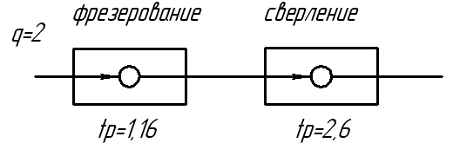

Рисунок 2.1 – Вариант компоновки оборудования автоматической линии

Для этой линии лимитирующим является время с. Тогда производительность такой линии составляет:

 (шт./смену).

Данное количество изделий не входит в диапазон допустимой производительности, поэтому сократим лимитирующее время, распределив сверлильную операцию на 2 станка (рис. 2.2).

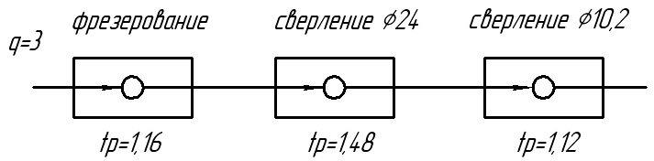

Рисунок 2.2 – Вариант компоновки оборудования автоматической линии

В данном варианте технологической линии лимитирующим временем является с., а производительность такой линии составляет:

 (шт./смену).

Данное количество изделий не входит в диапазон допустимой производительности, поэтому сократим лимитирующее время, используя для сверления Ø24 4‑х позиционный станок (рис. 2.3).

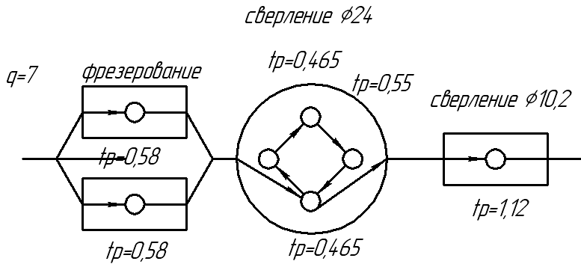

Рисунок 2.3 – Вариант компоновки оборудования автоматической линии

В данном варианте технологической линии лимитирующим временем является с., а производительность такой линии составляет:

 (шт./смену).

Данное количество изделий не входит в диапазон допустимой производительности, поэтому сократим лимитирующее время, используя для фрезерования лысок многоинструментальную обработку, а для сверления Ø10,2 – последовательную обработку на двух станках (рис. 2.4).

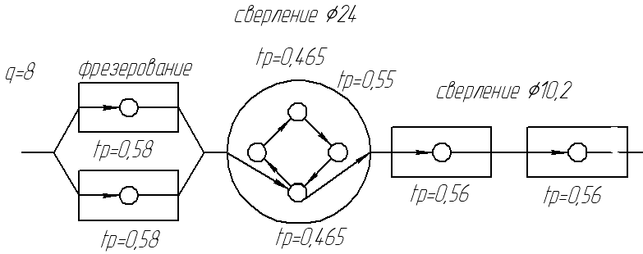

Рисунок 2.4 – Вариант компоновки оборудования автоматической линии

В данном варианте технологической линии лимитирующим временем является с., а производительность такой линии составляет:

 (шт./смену).

Производительность такой линии удовлетворяет предъявляемым к ней требованиям. Выберем второй вариант компоновки оборудования автоматической линии, удовлетворяющей заданной производительности, используя для сверления Ø10,2 однопозиционный станок с двумя силовыми головкими (рис. 2.4).

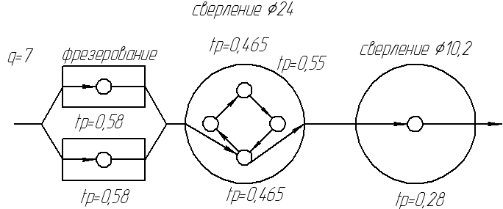

В данном варианте технологической линии лимитирующим временем является с., а производительность такой линии составляет:

 (шт./смену).

**6. Уточненный расчет полной производительности автоматической линии**

Уточненный расчет полной производительности автоматической линии с жесткими меж агрегатными связями проводится по формуле:

,

Где  – коэффициент загрузки линии, который характеризует условия эксплуатации (принимается в пределах 0,8–0,9);

 – время не совмещенных холостых ходов (в условиях дифференциации технологического процесса принимается );

 – время суммарных в не цикловых потерь, определяется по формуле:



где  – ожидаемые в не цикловые потери по инструменту;

 – ожидаемые в не цикловые потери по оборудованию.

Потери по инструменту вычисляются по формуле:



Сведем данные по всем инструментам в таблицу 6.1.

Таблица 6.1 – Расчет потерь времени по инструменту

|  |  |  |  |  |  |
| --- | --- | --- | --- | --- | --- |
| **№**  **п/п** | **Инструмент** | **, мин.** | **, мин.** | **(+), мин.** | **, мин.** |
| **1.** | **Дисковые фрезы D=80 мм** | **0,29х2** | **120** | **5,12х2** | **0,049** |
| **2.** | **Сверло D=12 мм** | **0,17** | **45** | **1,18** | **0,030** |
| **3.** | **Сверло D=20,5 мм** | **0,13** | **50** | **1,12** | **0,025** |
| **4.** | **Комбинированное сверло D=23 мм** | **0,165** | **50** | **1,12** | **0,0257** |
| **5.** | **Сверло D=12 мм** | **0,17** | **45** | **1,18** | **0,030** |
| **6.** | **Сверло D=20,5 мм** | **0,13** | **50** | **1,12** | **0,025** |
| **7.** | **Комбинированное сверло D=23 мм** | **0,165** | **50** | **1,12** | **0,0257** |
| **8.** | **Сверло D=12 мм** | **0,20** | **45** | **1,18** | **0,0307** |
| **9.** | **Сверло D=20,5 мм** | **0,15** | **50** | **1,12** | **0,0254** |
| **10.** | **Комбинированное сверло D=23 мм** | **0,20** | **50** | **1,12** | **0,0264** |
| **11.** | **Сверло D=10,2 мм** | **0,14х8** | **45** | **1,18х8** | **0,2347** |
| **=0,5276 мин** | | | | | |

Расчет внецикловых потерь по оборудованию проводится по формуле:



где  – среднее время простоев i‑го нормализованного узла.

Данные по потерям времени по оборудования сводим в таблицу 6.2

Таблица 6.2 – Расчет затрат по оборудованию

|  |  |  |  |  |  |  |  |  |
| --- | --- | --- | --- | --- | --- | --- | --- | --- |
| Наименование позиции | | Наименование механизмов | | Время простоев на 100 мин. работы , мин. | | Время работы  *j*‑го нормализованного узла , мин. | | Простои конкретных механизмов  , мин. |
| I. Фрезерная | | 1. Узел подачи и зажима заготовки  2. Фрезерная бабка с ременным приводом обращения шпинделя  3. Узел поперечных суппортов  4. Узел продольных суппортов  5. Гидравлическое оснащение  6. Электрооборудования  7. Система охлаждения  8. Транспортер стружки | | 0,55  0,04  0,07  0,06  0,17  0,65  0,08  0,24 | | 0,58  0,58  0,58  0,58  0,58  0,58  0,58  0,58 | | 0,00319  0,000232  0,000406  0,000348  0,000986  0,00377  0,000464  0,001392  =  =0,010788 |
| II. Сверлильная | | 1. Узел подачи и зажима заготовки  2. Силовая головка для сверления глубоких отверстий  3. Гидравлическое оснащение  4. Электрооборудования  5. Система охлаждения  6. Транспортер стружки | | 0,55  0,32  0,17  0,65  0,08  0,24 | | 0,55  0,55  0,55  0,55  0,55  0,55 | | 0,003025  0,001760  0,000935  0,003575  0,00044  0,00132  =  =0,011055 |
| III. Сверлильная | | 1. Узел подачи и зажима заготовки  2. Силовая головка для сверления глубоких отверстий  3. Гидравлическое оснащение  4. Электрооборудования  5. Система охлаждения  6. Транспортер стружки | | 0,55  0,32  0,17  0,65  0,08  0,24 | | 0,56  0,56  0,56  0,56  0,56  0,56 | | 0,00308  0,001792  0,000952  0,00364  0,000448  0,001344  =  =0,011256 |
| IV. Сверлильная | 1. Узел подачи и зажима заготовки  2. Силовая головка для сверления глубоких отверстий  3. Гидравлическое оснащение  4. Электрооборудования  5. Система охлаждения  6. Транспортер стружки | | 0,55  0,32  0,17  0,65  0,08  0,24 | | 0,56  0,56  0,56  0,56  0,56  0,56 | | 0,00308  0,001792  0,000952  0,00364  0,000448  0,001344  =  =0,011256 | |





Уточненный расчет полной производительности автоматической линии для второго варианта:

Таблица 6.3 – Расчет потерь времени по инструменту

|  |  |  |  |  |  |  |  |  |  |  |
| --- | --- | --- | --- | --- | --- | --- | --- | --- | --- | --- |
| **№**  **п/п** | **Инструмент** | | **, мин.** | | **, мин.** | | **(+), мин.** | | | **, мин.** |
| **1.** | **Дисковые фрезы D=80 мм** | | **0,29х4** | | **120** | | **5,12х4** | | | **0,049** |
| **2.** | **Сверло D=12 мм** | | **0,17** | | **45** | | **1,18** | | | **0,030** |
| **3.** | **Сверло D=20,5 мм** | | **0,13** | | **50** | | **1,12** | | | **0,025** |
| **4.** | **Комбинированное сверло D=23 мм** | | **0,165** | | **50** | | **1,12** | | | **0,0257** |
| **5.** | **Сверло D=12 мм** | | **0,17** | | **45** | | **1,18** | | | **0,030** |
| **6.** | **Сверло D=20,5 мм** | | **0,13** | | **50** | | **1,12** | | | **0,025** |
| **7.** | **Комбинированное сверло D=23 мм** | | **0,165** | | **50** | | **1,12** | | | **0,0257** |
| **8.** | | **Сверло D=12 мм** | | **0,20** | | **45** | | **1,18** | **0,0307** | |
| **9.** | | **Сверло D=20,5 мм** | | **0,15** | | **50** | | **1,12** | **0,0254** | |
| **10.** | | **Комбинированное сверло D=23 мм** | | **0,20** | | **50** | | **1,12** | **0,0264** | |
| **11.** | | **Сверло D=10,2 мм** | | **0,14х8** | | **45** | | **1,18х8** | **0,2347** | |
| **=0,5276 мин** | | | | | | | | | | |

Данные по потерям времени по оборудования сводим в таблицу 6.4

Таблица 6.4 – Расчет затрат по оборудованию

|  |  |  |  |  |  |  |  |  |
| --- | --- | --- | --- | --- | --- | --- | --- | --- |
| Наименование позиции | Наименование механизмов | | Время простоев на 100 мин. работы , мин. | | Время работы  *j*‑го нормализованного узла , мин. | | | Простои конкретных механизмов  , мин. |
| I. Фрезерная | 1. Узел подачи и зажима заготовки  2. Фрезерная бабка с ременным приводом обращения шпинделя  3. Узел поперечных суппортов  4. Узел продольных суппортов  5. Гидравлическое оснащение  6. Электрооборудования  7. Система охлаждения  8. Транспортер стружки | | 0,55  0,04  0,07  0,06  0,17  0,65  0,08  0,24 | | 0,58  0,58  0,58  0,58  0,58  0,58  0,58  0,58 | | | 0,00319  0,000232  0,000406  0,000348  0,000986  0,00377  0,000464  0,001392  =  =0,010788 |
| II. Сверлильная | 1. Узел подачи и зажима заготовки  2. Силовая головка для сверления глубоких отверстий  3. Гидравлическое оснащение | | 0,55  0,32  0,17 | | 0,55  0,55  0,55 | | | 0,003025  0,001760  0,000935 |
|  | | 4. Электрооборудования  5. Система охлаждения  6. Транспортер стружки | | 0,65  0,08  0,24 | | 0,55  0,55  0,55 | 0,003575  0,00044  0,00132  =  =0,011055 | |
| III. Сверлильная | | 1. Узел подачи и зажима заготовки  2. Силовая головка для сверления глубоких отверстий  3. Гидравлическое оснащение  4. Электрооборудования  5. Система охлаждения  6. Транспортер стружки | | 0,55  0,32  0,17  0,65  0,08  0,24 | | 0,28  0,28  0,28  0,28  0,28  0,28 | 0,00154  0,000896  0,000476  0,00182  0,000224  0,000672  =  =0,005628 | |





**7. Выбор транспортно-загрузочной системы**

Транспортные системы являются одним из основных элементов автоматизированного производства в любой отрасли промышленности. Кроме основных функций – перемещения изделий и материалов, транспортные системы могут изменять ориентацию, производить накопление и адресование изделий, осуществлять обработку изделий и материалов в процессе перемещения. Наиболее полно возможности транспортных систем реализованы в автоматических линиях, нашедших широкое применение в массовом производстве. В автоматических линиях полностью решены вопросы загрузки и выгрузки, передачи изделий с одного участка на другой. В этих линиях обычно применяются специальные или специализированные транспортеры, предназначенные для перемещения одного или нескольких видов изделий. Необходимость частой переналадки технологического оборудования на другой тип изделий, характерна для большинства современных быстросменных и многономенклатурных производств, сопряжена с большими материальными и временными затратами, исключающими применение традиционных автоматических линий

В качестве транспортно – загрузочной системы в данной линии можно использовать манипуляторы и портальные роботы.

**8. Расчет экономических показателей для отобранных вариантов АЛ и выбор варианта с лучшими показателями**

Для каждого из отобранных структурных вариантов АЛ рассчитаем общую стоимость оборудования. Ориентировочные данные относительно стоимости оснащения автоматических линий приведены в [1. прил. В]:

Таблица 7.1 – Общая стоимость оборудования для 1‑го варианта АЛ

|  |  |  |
| --- | --- | --- |
| Наименование оборудования | Число | Цена (у. е.) |
| Станок сверлильный специальный | 3 | 27000 |
| Станок фрезерный консольный вертикальный модели 6Р11Ф3–1 | 2 | 10000 |
| Транспортёр стружки | 1 | 320 |
| Транспортёрная лента 6.8 м | 2 | 1000 |
| Стол поворотный Ф320 | 1 | 240 |
| М10П.62.01  «Электроника» | 3  2 | 30000  8000 |
| Всего: |  | 76560 |

Таблица 7.2 – Общая стоимость оборудования для 2‑го варианта АЛ

|  |  |  |
| --- | --- | --- |
| Наименование оборудования | Число | Цена (у. е.) |
| Станок сверлильный специальный | 2 | 18000 |
| Станок фрезерный консольный вертикальный модели 6Р11Ф3–1 | 2 | 10000 |
| Транспортёр стружки | 1 | 320 |
| Транспортёрная лента 6.8 м | 2 | 1000 |
| Стол поворотный Ф320 | 1 | 240 |
| М10П.62.01  «Электроника» | 2  2 | 20000  8000 |
| Всего: |  | 57560 |

Принимаем 2‑й вариант АЛ, как вариант с более низкой себестоимостью.

**9. Описание конструкции и работы агрегатного станка**

В общем случае агрегатными станками называют специальные станки, созданные на базе стандартных узлов и агрегатов. Они представляют собой такие конструктивные решения, при которых сочетаются преимущества специального станка (простота, высокая производительность. удобство обслуживания и др.) с возможностью сравнительно легко изменять его технологическое назначение.

Агрегатные станки наиболее часто применяют при сверлении. растачивании, резьбонарезании, а также при фрезеровании и некоторых других методах обработки.

В данной работе рассматривается конструкция четырех – позиционного агрегатного станка, предназначенного для сверления отверстий 1, 2, 4, 5 (см. рис. 4.1) в детали типа вал.

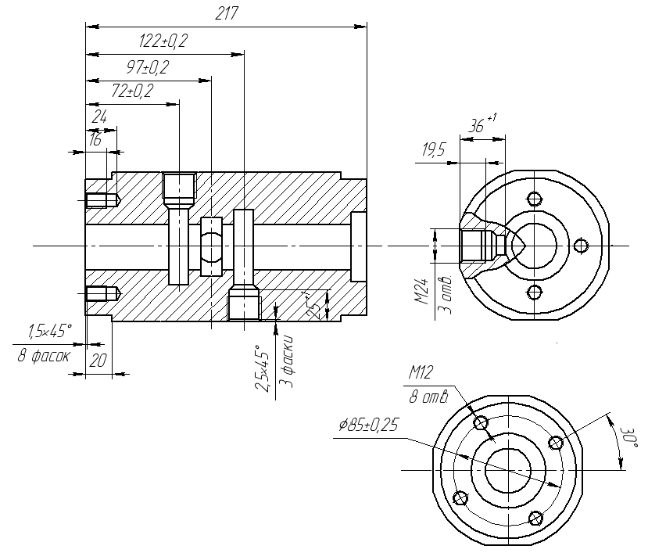

Рисунок 9.1 – Эскиз детали

Основными элементами данного станка являются: станина, на которую устанавливаются поворотный стол и силовые головки, гидростанция, обеспечивающая работу гидравлических устройств станка (зажимные приспособления для фиксации детали, механизмы поступательного перемещения силовых головок) и электрошкаф, обеспечивающий снабжение электроэнергией всех узлов станка.

Первая позиция станка служит для загрузки и выгрузки заготовок. На этом этапе работы заготовку ориентируют и при срабатывании гидравлического привода происходит зажим и фиксация заготовки. Далее при помощи электромеханического привода происходит расфиксация, поворот и фиксация поворотного стола.

Во второй позиции при помощи силовой головки осуществляется сверление, рассверливание и зенкерование отверстия Ø24 мм. Быстрый подвод силовой головки осуществляется электродвигателем через кулачковую муфту, затем приводится во вращение шпиндель через зубчатый редуктор и головка начинает двигаться с рабочей подачей. В качестве режущего инструмента применяется комбинированное сверло и комбинированный зенкер, позволяющее за один переход просверлить и рассверлить отверстие, за второй переход зенкеровать с одновременным снятием фаски. После быстрого отвода силовой головки при помощи электромеханического привода происходит расфиксация, поворот и фиксация поворотного стола.

Главной особенностью этого этапа обработки является обеспечение последовательности обработки отверстий, то есть несовпадение их обработки во времени. Этот переход является лимитирующим по машинному времени для данного станка.

В третьей и четвертой позиции производятся аналогичные операции для обработки еще двух отверстий Ø24 мм.

В пятой и шестой позиции производится сверление 4х отверстий Ø12 мм с помощью 2х многоинструментальных наладок. Быстрый подвод силовой головки осуществляется электродвигателем через кулачковую муфту, затем приводится во вращение шпиндель через зубчатый редуктор и головка начинает двигаться с рабочей подачей. Обработка осуществляется комбинированным инструментом с одновременным снятием фаски. После быстрого отвода силовой головки при помощи электромеханического привода происходит расфиксация, поворот и фиксация поворотного стола. В конце обработки заготовка возвращается в первую позицию и происходит разжим зажимного приспособления заготовки.

**10. Выбор стандартных узлов**

При проектировании агрегатного станка обычно выбираются стандартные узлы. Силовые головки подбираются по величине мощности резания, возникающей при обработке детали. Таким образом для определения типа силовых головок, применяемых на данном станке проводим расчет мощностей резания на каждой из операций, выполняемых на станке.

Мощность резания определяется по формуле:



Крутящий момент при сверлении определяется по формуле:



Крутящий момент при рассверливании, зенкеровании определяется по формуле:



где  – коэффициент;

D – диаметр режущего инструмента;

s – подача;

t – глубина резания;

 – коэффициент, учитывающий фактические условия обработки;

 – показатели степеней.

Обрабатываемый материал – сталь 40, твердость которого НВ 220

Параметры резания сведем в таблицу 10.1:

Таблица 10.1 – Параметры резания.

|  |  |  |  |  |  |  |  |  |  |
| --- | --- | --- | --- | --- | --- | --- | --- | --- | --- |
| **Переход** | **t, мм** | **sоб, мм/об** | **v, м/мин** | **n, об/мин** | **sмин, мм/мин** | **D, мм** | **L, мм** | **Кр. момент, Нм** | **Мощность резания, кВт** |
| **Сверление отв. Ø12** | **6** | **0,32** | **24** | **630** | **204** | **12** | **30** | **7,67** | **2,25** |
| **Рассверлива-ние отв. Ø12‑Ø20,5** | **5** | **0,80** | **21** | **315** | **261** | **20** | **25** | **54,14** |
| **Зенкерование отв. Ø20,5‑Ø23** | **0,75** | **0,80** | **16** | **250** | **194** | **23** | **25** | **11,75** | **0,43** |
| **Зенкование фасок** | **1,5** | **0,10** | **12** | **160** | **16,7** | **26** | **1,5** | **5,12** |
| **Сверление отв. Ø10,2** | **5,1** | **0,25** | **24** | **630** | **185** | **10** | **24** | **11,25** | **3,16** |
| **Зенкование фасок** | **1,5** | **0,08** | **12** | **315** | **25,4** | **13,2** | **1,5** | **2,22** |

Значение коэффициентов и показателей степени в формуле осевой силы при:

– сверлении: ; ; ;.

– рассерливании, зенкеровании: ; ; ; .



Рассчитаем крутящие моменты при обработке каждого элемента отверстий:

1–3 отверстия Ø12:





4–6 отверстия Ø20,5:





7–9 отверстия Ø23:





10–12 фаски:





13–20 отверстия Ø10,2:





21–28 фаски:





Для второй, третьей и четвертой позиции принимаем силовую головку с выдвижной пинолью модели ГС06, мощностью 3 кВт, максимальной величиной хода 100 мм и массой 330 кг [4, C.28].

Для пятой и шестой позиции принимаем силовую головку с выдвижной пинолью модели 5У4034, мощностью 4 кВт, максимальной величиной хода 320 мм и массой 610 кг.

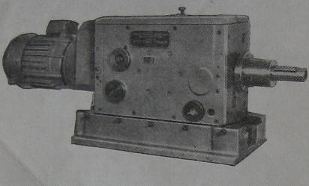

Рисунок 10.1 – Силовая головка модели ГС06

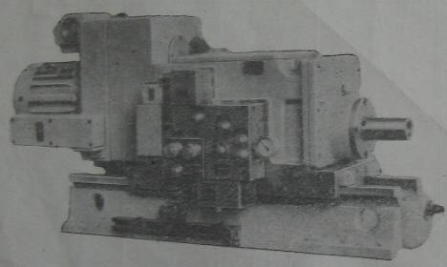

Рисунок 10.2 – Силовая головка модели 5У4034

Руководствуясь тем же источником, исходя из размеров заготовки и приспособлений, выбираем стандартный поворотный делительный стол СДП800.

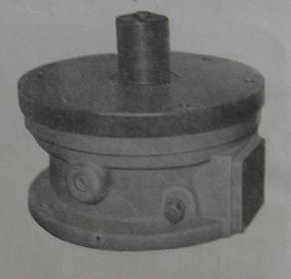

Рисунок 10.3 – Поворотный делительный стол СДП800

По диаметру рабочей поверхности для установки поворотного делительного стола выбираем станину СА2650 (рис. 10.4).

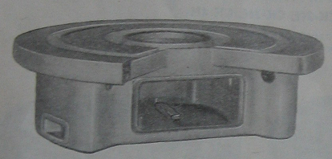

Рисунок 10.4 – Станина СА2650

**11. Уточненный расчет полной производительности агрегатного сверлильного станка**

Определения ожидаемой производительности агрегатного сверлильного станка  осуществляется с помощью формулы:



где  – время выполнения холостых (вспомогательных) операций, 

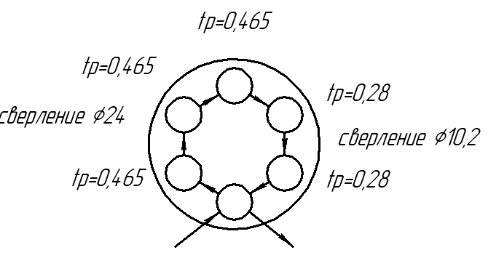

Рисунок 11.1 – Компоновка агрегатного сверлильного станка

Уточненный расчет полной производительности агрегатного сверлильного станка проводится по формуле:

,

где  – коэффициент загрузки линии, который характеризует условия эксплуатации (принимается в пределах 0,8–0,9);

 – время не совмещенных холостых ходов (в условиях дифференциации технологического процесса принимается );

 – время суммарных в не цикловых потерь, определяется по формуле:

,

где  – ожидаемые в не цикловые потери по инструменту;

 – ожидаемые в не цикловые потери по оборудованию.

Потери по инструменту вычисляются по формуле:



Сведем данные по всем инструментам в таблицу 11.1.

Таблица 11.1 – Расчет потерь времени по инструменту

|  |  |  |  |  |  |
| --- | --- | --- | --- | --- | --- |
| **№**  **п/п** | **Инструмент** | **, мин.** | **, мин.** | **(+), мин.** | **, мин.** |
| **1.** | **Сверло D=12 мм** | **0,17** | **45** | **1,18** | **0,030** |
| **2.** | **Сверло D=20,5 мм** | **0,13** | **50** | **1,12** | **0,025** |
| **3.** | **Комбинированное сверло D=23 мм** | **0,165** | **50** | **1,12** | **0,0257** |
| **4.** | **Сверло D=12 мм** | **0,17** | **45** | **1,18** | **0,030** |
| **5.** | **Сверло D=20,5 мм** | **0,13** | **50** | **1,12** | **0,025** |
| **6.** | **Комбинированное сверло D=23 мм** | **0,165** | **50** | **1,12** | **0,0257** |
| **7.** | **Сверло D=12 мм** | **0,20** | **45** | **1,18** | **0,0307** |
| **8.** | **Сверло D=20,5 мм** | **0,15** | **50** | **1,12** | **0,0254** |
| **9.** | **Комбинированное сверло D=23 мм** | **0,20** | **50** | **1,12** | **0,0264** |
| **10.** | **Сверло D=10,2 мм** | **0,14х8** | **45** | **1,18х8** | **0,2347** |
| **=0,4786 мин** | | | | | |

Расчет внецикловых потерь по оборудованию проводится по формуле:



где  – среднее время простоев i‑го нормализованного узла.

Данные по потерям времени по оборудования сводим в таблицу 11.2

Таблица 11.2 – Расчет затрат по оборудованию

|  |  |  |  |  |
| --- | --- | --- | --- | --- |
| Наименование позиции | Наименование механизмов | Время простоев на 100 мин. работы , мин. | Время работы  *j*‑го нормализованного узла , мин. | Простои конкретных механизмов  , мин. |
| II. Сверлильная | 1. Узел подачи и зажима заготовки  2. Силовая головка для сверления глубоких отверстий  3. Гидравлическое оснащение  4. Электрооборудования  5. Система охлаждения  6. Транспортер стружки | 0,55  0,32х5  0,17  0,65  0,08  0,24 | 0,465  0,465  0,465  0,465  0,465  0,465 | 0,002558  0,007440  0,000791  0,003023  0,000372  0,001116  =  =0,01531 |

.

**Заключение**

В данной курсовой работе спроектирована оптимальная структурно-компоновочная схема автоматической линии для условий массового производства детали «золотник», выбрано конкретное технологическое оборудование; описана ее работа с помощью циклограммы; проведен уточненный расчет полной производительности автоматической линии спроектирован агрегатный сверлильный станок для обработки детали, описана его работа с помощью циклограммы.